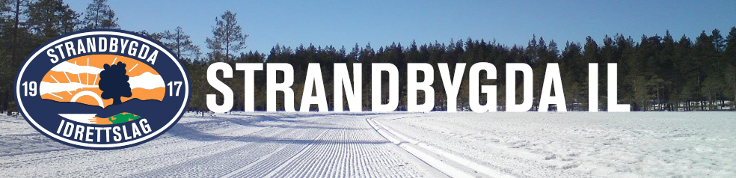
INFORMASJON GRUPPE 1 (1. og 2. trinn) HØSTEN 2017

Vi ønsker alle nye og tidligere deltakere velkommen til Strandbygda IL sine barmarkstreninger!

Treningstid
Onsdager kl.1800-1900 på skistadion med oppstart 18. oktober. Samme treningstid når det blir snø.

Hva gjør vi på trening?
Før snøen kommer gjennomfører vi barmarkstrening ute i tilknytning til skistadion. Ved hjelp av forenklende begreper som tigertrening (hurtighet og tempo), skilpaddetrening (utholdenhet), bjørnetrening (styrke), frosketrening (spenst) og pusekatt-trening (smidighet og bevegelighet) blir det mye lek og aktivitet rettet mot utviklingsnivået for aldersgruppa. Blir det is på Fylken før snøen kommer, kan det hende vi tar skøytene frem også. Til vinteren blir det skileik og aktiviteter med ski på beina i den hensikt å øke ferdigheter, mestring og dermed gleden av å gå på ski.

Påmelding/innmelding
Treningen med gruppe 1 er åpen for barn født i 2010 og 2011, og det kreves ingen påmelding eller innmelding for å delta. Det er heller ingen treningsavgift i Strandbygda IL. Det er dog hyggelig hvis dere ønsker å bli medlem av klubben.

Hva forventes av dere foreldre?
Vi forventer at barna møter senest kl 1800 med relevant påkledning på trening. Treningstøy med joggesko, luer og hansker/ votter etter vær. Skihansker skal alle ha uansett temperatur. Ta gjerne med noe å drikke. Foreldrene er velkomne til å ta seg en treningstur mens barna trener. Husk at trening er ferdig kl.19, så da må barna bli hentet på skistadion.

Informasjonskanaler
Det legges stadig ut nyttig informasjon på klubbens hjemmeside www.strandbygda.no. Her kan dere lese mer om innmelding, priser, fordeler, skirenn, klubbturer mm. Strandbygda Ski har også en gruppe på Facebook. Vi oppfordrer alle til å melde seg på, da mye nyttig informasjon legges ut der. Dette gjelder spesielt når snøen kommer, da treninger og karusellrenn blir styrt av snømengde og temperatur.

Trenere
Vi er totalt 7 voksne/foreldre som er trenere for gruppe 1. Vi kommer til å være minimum 3 tilstede på hver trening. Vi er:

Tony Platek (90690616/ tonyplatek@hotmail.com)
Amund Sigstad (93032367)
Marianne Kalbakken (95855867)
Ingjald Tveiten (92208823)
Bjørn Erik Lilleøkseth (97076191)
Magne Almås (92428524)
Anna Ragnhild Hagen (90664352)

Vi ser frem til lek, moro og utvikling sammen med barna utover høsten. Forhåpentligvis kommer det snart snø…

Velkommen!

